- 針對《看我七十二變》，請回答下列問題：
◎《看我七十二變》改寫自哪一本古典小說：
◎這本古典小說的作者是：
◎這本古典小說的作者生活哪一個朝代：
◎這本古典小說和哪些小說並列為「中國古典四大名著」？

◎《看我七十二變》是以誰為觀點做第一人稱的敘述描寫？
哪三句成語最適合描述孫悟空？

我心目中的孫悟空畫像

- 成語大觀園：《看我七十二變》這本書運用了大量的成語，請任選書中五個成語，並加以造句。

1

2

3

43

5

- 你認為文中孫悟空和東海龍王討兵器的方式對嗎？為什麼？換作是你會怎麼做？

- 「唐三藏說取經的路上四個剛剛好，就像是春夏秋冬四季，彼此能夠互補」－如果用四季來形容人的一生，春、夏、秋、冬分別代表了那四個階段？如果用四季來形容人的情緒，春、夏、秋、冬又分別代表了怎樣的情緒？
如果用四季形容人的一生……

如果用四季形容人的情緒……

- 孫悟空說：「最大的敵人不是別人，而是自己。」你認同這句話嗎？為什麼？



- 唐三藏因為受到白骨精的迷惑而誤解了孫悟空，如果你是孫悟空，當你被誤解時，你會怎樣處理？為什麼？
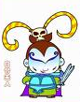

- 在現實生活中，你有沒有像唐三藏一樣誤解過別人？它讓你的生活有什麼影響？當你知道自己誤解別人時你會怎麼來彌補？結果呢？你學到什麼教訓？

- 孫悟空是唐三藏最信任的人，那你最信任的人是誰？為什麼？你覺得自己能讓別人信任嗎？為什麼？

- 角色分析表：書中的主角有唐三藏、孫悟空、豬八戒、沙悟淨，請試著就表格中所提到的面向分析這四個人在書中所提到的特質。
 | 唐三藏 | 孫悟空 | 豬八戒 | 沙悟淨
生
理
性
心
理
性
社
會
性
物
質
性

☆角色特質說明：
生理性：指角色的外貌、長相等等。
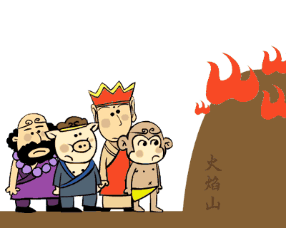
心理性：指角色的能力、感覺、興趣、理想和價值觀。
社會性：指角色的人際關係、同儕相處與認可、社會評價也就是他人如何看待等等。
物質性：指角色的穿著、住處以及所擁有的物品等等。

